**ЛАБОРАТОРНА РОБОТА №1**

**Тема: Вивчення будови річних кілець деревини**

**Мета роботи.** Ознайомитися з анатомічною будовою річних кілець деревини. Навчитися визначати ширину та характер річних кілець різних порід дерев. Засвоїти методику аналізу залежності між умовами зростання дерев і будовою їхніх річних кілець.

**ТЕОРЕТИЧНІ ВІДОМОСТІ**

**Річні кільця** є характерною ознакою більшості деревних рослин помірної кліматичної зони, де чітко виражені періоди активної вегетації та спокою. Їх утворення відбувається завдяки діяльності **камбію** – твірної тканини, яка продукує нові клітини ксилеми (деревини) та флоеми (лубу).

* **Навесні**, коли дерево отримує достатньо вологи та поживних речовин, камбій продукує клітини з великим просвітом і тонкими стінками — це так звана **рання деревина**. Вона має світліший колір і менш щільну структуру.
* **Влітку та на початку осені**, коли умови росту стають менш сприятливими, формуються дрібніші клітини з товстішими стінками — **пізня деревина**. Вона темніша, твердіша й забезпечує механічну міцність стовбура.  
  Перехід між ранньою та пізньою деревиною утворює чітку межу, за якою й визначається річне кільце.

**Чинники, що впливають на ширину річних кілець:**

1. **Вік дерева.** У молодих дерев річні кільця ширші, адже їхній ріст більш інтенсивний. У старих – кільця стають вузькими через зниження камбіальної активності.
2. **Умови зволоження та живлення.** У сприятливі роки (достатня кількість опадів, родючі ґрунти) кільця формуються широкі; у посушливі — вузькі.
3. **Освітленість.** У затінених ділянках крони фотосинтез слабший, тому кільця утворюються тонші. На відкритих місцях деревина росте інтенсивніше.
4. **Кліматичні коливання.** Різкі зміни температури, посухи, суворі зими або, навпаки, теплі й вологі роки відображаються у ширині кілець. Таким чином річні кільця є своєрідним «архівом» кліматичної історії.

**Практичне значення дослідження річних кілець**

Вивчення річних кілець є основою **дендрохронології** – науки, що дозволяє не лише оцінювати швидкість росту та вік дерев, а й відновлювати історію природних процесів.

* За кільцями можна визначити **точний вік дерева** (аж до року).
* Аналізуючи послідовність ширини кілець, учені встановлюють **періоди сприятливих і несприятливих кліматичних умов** у минулому.
* У лісівництві дані про річні кільця використовують для оцінки **продуктивності насаджень**, відбору стійких порід, прогнозування їхнього росту.
* У археології дендрохронологія допомагає датувати **дерев’яні споруди, артефакти, навіть стародавні будівлі**.
* В умовах сучасних змін клімату вивчення річних кілець є важливим інструментом для прогнозування впливу глобального потепління на лісові екосистеми.

**ЗАВДАННЯ ДЛЯ ВИКОНАННЯ**

**Завдання 1. Визначення ширини річних кілець**

1. Розгляньте зображення (або власний зріз гілки).
2. Виміряйте ширину не менше ніж 10 річних кілець (у мм).
3. Занесіть результати у таблицю:

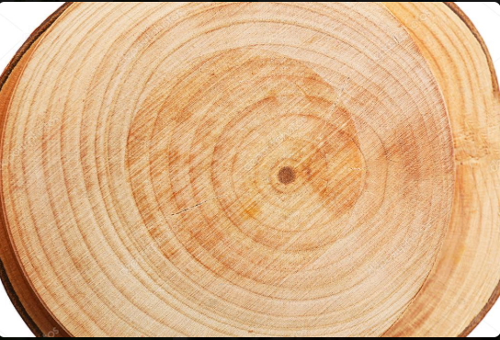

| **№ кільця** | **Ширина, мм** | **Примітка (рівномірне / нерівномірне)** |
| --- | --- | --- |
| 1 |  |  |
| 2 |  |  |
| … |  |  |

**Завдання 2. Середня ширина річних кілець**

1. Обчисліть середнє значення ширини кілець.
2. Зробіть висновок: які умови росту дерева можна припустити (сприятливі чи стресові роки).

**Завдання 3. Аналіз зображень**

* Порівняйте річні кільця хвойних і листяних порід.
* Визначте, де річні кільця чіткіші.
* Зробіть висновок, чому різниця є суттєвою.

**СОСНА**

|  |  |
| --- | --- |
|  |  |

**ДУБ**

|  |  |
| --- | --- |
|  |  |

**БЕРЕЗА**

|  |  |
| --- | --- |
|  |  |

**Завдання 4. Теоретичний аналіз**

Підготуйте письмову відповідь на питання:

* Як кліматичні зміни можуть відобразитися на будові річних кілець у майбутньому?

**Дайте відповіді на запитання.**

1. Як утворюється річне кільце?
2. Чим відрізняється рання і пізня деревина?
3. Чому річні кільця можуть мати різну ширину?
4. Яке практичне значення має вивчення річних кілець?